**تمرین دوم درس سیگنال­ها و سیستم­ها – بخش دوم**

نگار موقتیان، 9831062

1. **پیاده سازی تابع convolution**

برای انجام این کار از فرمول اصلی convolution گسسته زمان استفاده شده­است:

$$x_{1}\left[n\right]*x_{2}\left[n\right]=\sum_{k=-∞}^{+∞}{x_{1}\left[k\right]x_{2}[n-k]}$$

نکته­ای که در این بخش وجود دارد این است که برای ذخیره­سازی پاسخ convolution لازم است اندازۀ پاسخ نهایی را بدانیم. از آن­جایی که این­جا با آرایه­هایی کار می­کنیم که در آن­ها اندیس منفی معنایی ندارد در سیگمای بالا باید:

$0≤k≤len\left(x_{1}\right)-1, 0≤n-k≤len\left(x_{2}\right)-1$

حال اگر دو طرف نامساوی را با هم جمع کنیم خواهیم داشت:

$0≤n≤len\left(x_{1}\right)+len\left(x_{2}\right)-2$

بنابراین طول آرایۀ نهایی باید برابر با len(x1) + len(x2) - 1 باشد.

همچنین برای تمام سیگنال­های داده شده مقدار تابع در نقاط منفی صفر است و تابع دقیقا از نقطۀ صفر به بعد مقدار می­گیرد، بنابراین در واقعیت نیز نامساوی­های بالا برقرار است و برای رسم سیگنال نهایی می­توانیم از نقطۀ صفر شروع کنیم. اما باید توجه داشت که در غیر این صورت باید بازۀ پاسخ نهایی را بدست آوریم و ممکن است نیاز به شیفت سیگنال نهایی به سمت چپ یا راست داشته باشیم.

1. **رسم سیگنال­های پیوسته زمان و محاسبۀ convolution**

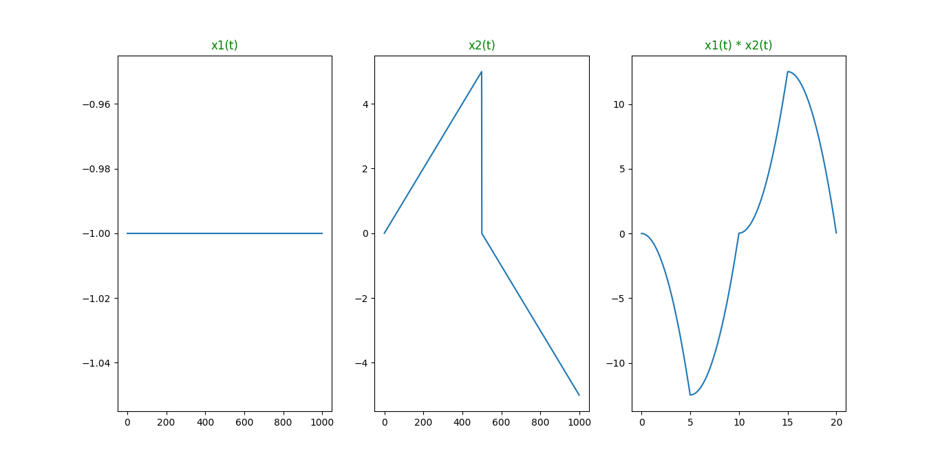

1. **رسم سیگنال­های گسسته زمان و محاسبۀ convolution**

می­دانیم پاسخ سیستم به ورودی داده شده برابر با y[n] = x[n] * h[n] خواهد بود.

